**Практическая работа №4 «Работа с Flexbox»**

**Задача 1.** Написать заготовку страницы на HTML5:

<!DOCTYPE html>

<html lang="en">

<head>

    <meta charset="UTF-8">

    <meta http-equiv="X-UA-Compatible" content="IE=edge">

    <meta name="viewport" content="width=device-width, initial-scale=1.0">

    <title>Работа с Flexbox</title>

    <link rel="stylesheet" type="text/css" href="style.css">

</head>

<body>

    <header>

        <a id="logo-ref" href="#"><img id="logo" src="https://cdn-icons-png.flaticon.com/512/3698/3698156.png" alt="Логотип"></a>

        <nav>

            <a href="#home">Главная</a>

            <a href="#section-1">Раздел 1</a>

            <a href="#section-2">Раздел 2</a>

            <a href="#section-3">Раздел 3</a>

        </nav>

    </header>

    <section id="home">

        <div class="gradient-card">Gradient 1</div>

        <div class="gradient-card">Gradient 2</div>

        <div class="gradient-card">Gradient 3</div>

    </section>

    <footer>2021© Student MIREA. ALL RIGHTS RESERVED</footer>

</body>

</html>

**Задача 2.** Написать «обнуление встроенных стилей» CSS и подготовить стили основных элементов для дальнейшей работы:

@import url("https://fonts.googleapis.com/css2?family=Noto+Sans+JP&display=swap");

* {

  box-sizing: border-box;

  padding: 0;

  margin: 0;

}

body {

  font-family: sans-serif;

  background: #222831;

  color: white;

}

header,

nav,

section,

.content-container,

footer {

  display: flex;

  align-items: center;

  justify-content: center;

}

**Задача 3.** Написать стили для меню и hero/home section (главной секции) и футера

*/* ========== Menu ==========*/*

header {

  justify-content: space-between;

  position: fixed;

  width: 100%;

  padding: 1em 8em;

  background: #161a20;

  box-shadow: 0 5px 20px 5px rgba(0, 0, 0, 0.3);

}

#logo {

  width: 50px;

  transition: 0.3s;

}

#logo:hover {

  transform: scale(1.2);

}

nav {

  justify-content: space-between;

  width: 40%;

}

nav a {

  text-decoration: none;

  color: #fff;

  padding: 1em 2em;

  border: 1px solid transparent;

  border-radius: 0.3em;

  transition: 0.3s;

}

nav a:hover {

  border: 1px solid #f05454;

}

*/* ========== Hero Section ==========*/*

section {

  width: 100%;

  height: 100vh;

}

*/* ========== Footer ==========*/*

footer {

  background: #161a20;

  padding: 3em;

}

**Задача 4.** Сверстать и расположить карточки с классом gradient-card только при помощи flexbox:

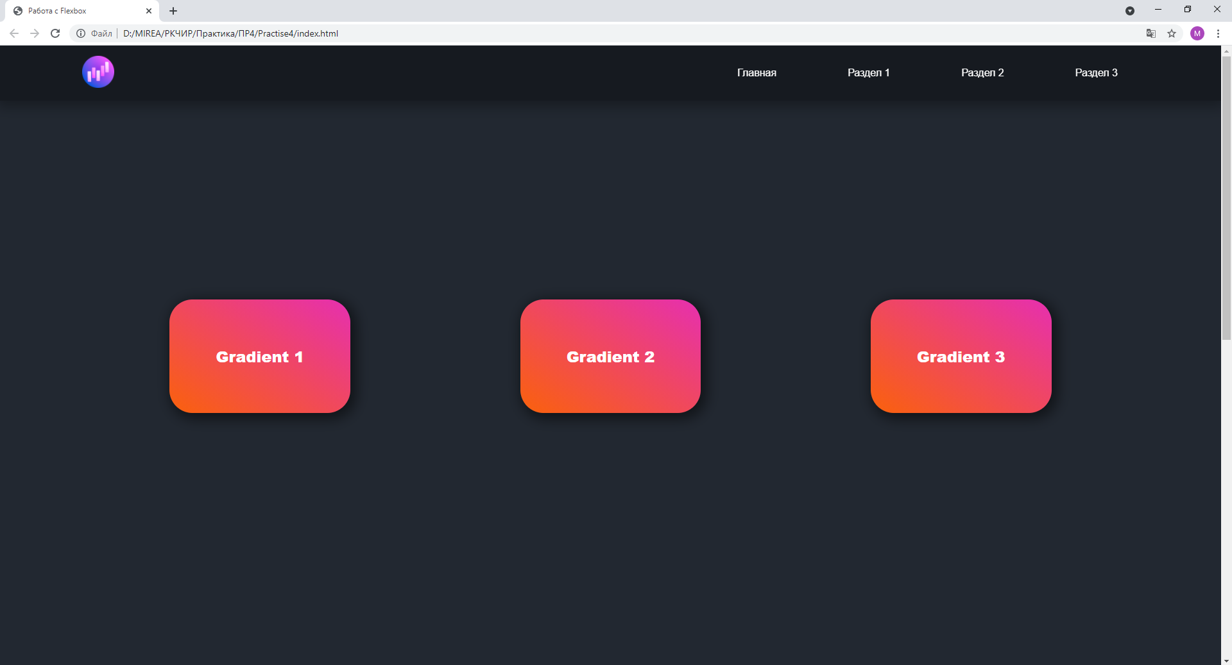

**Задача 5.** Создать новую секцию с id=”section-1”, контейнеры для контента и расположенные в них карточки. Используем только flexbox

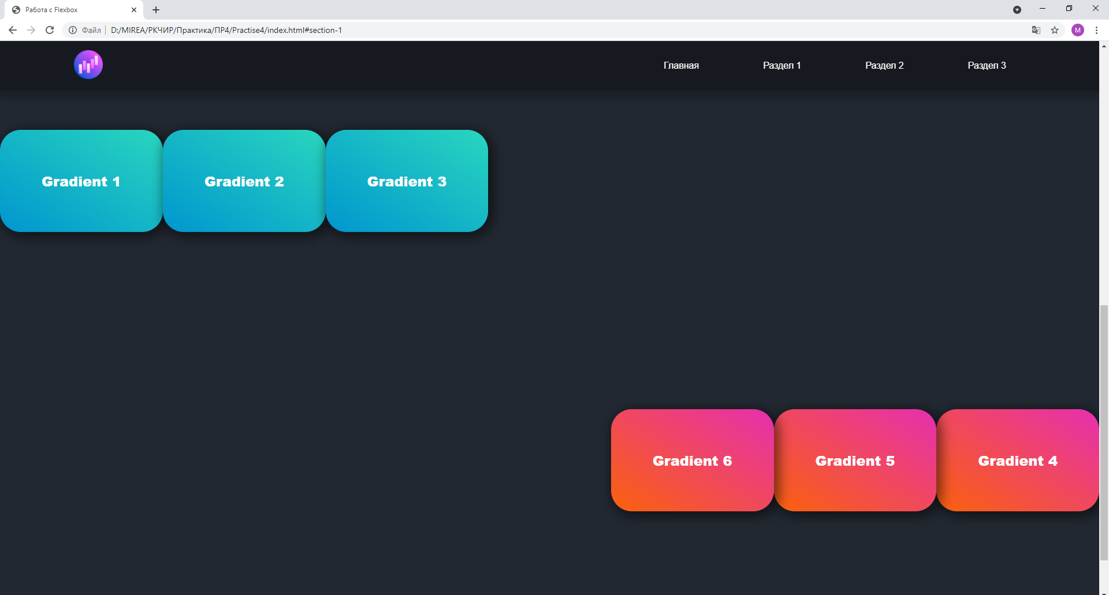

**Задача 6.** Создать новую секцию с id=”section-2”, контейнеры для контента и расположенные в них карточки. Используем только flexbox

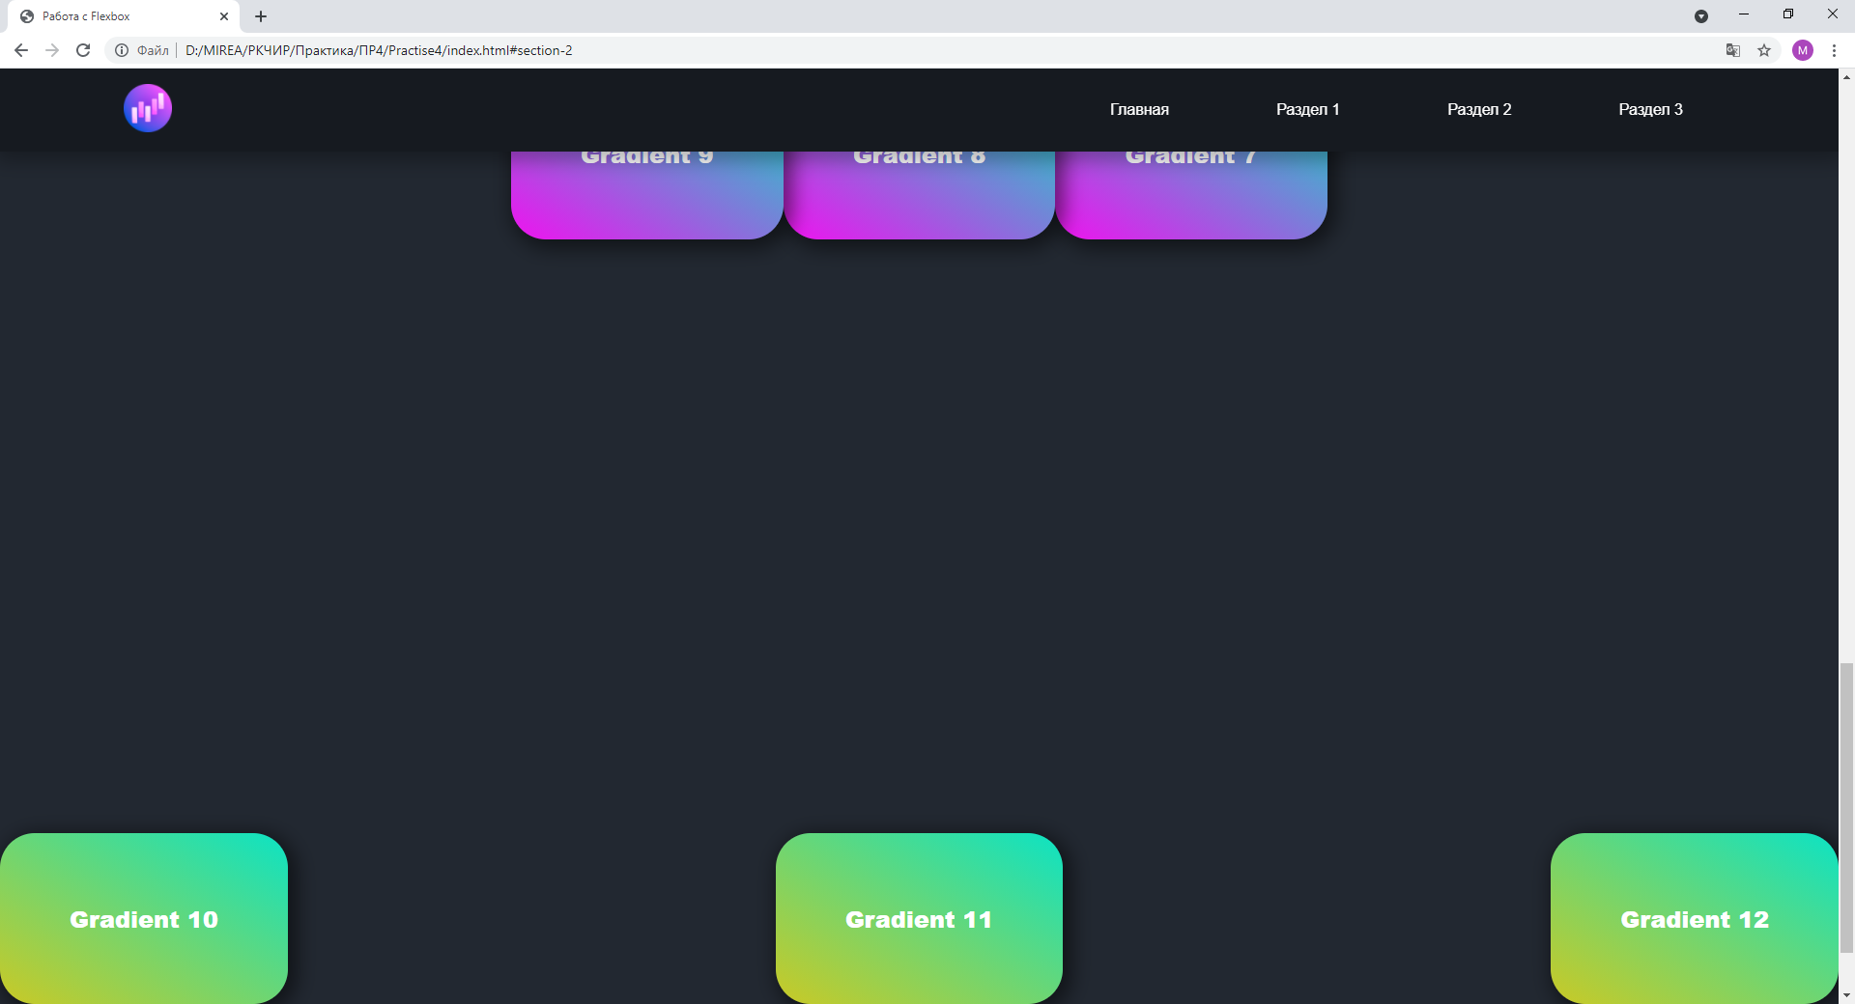

**Задача 7.** Создать новую секцию с id=”section-3”, контейнеры для контента и расположенные в них карточки. Используем только flexbox. При :hover должны меняться flex-свойства.

Пример:

До наведения:

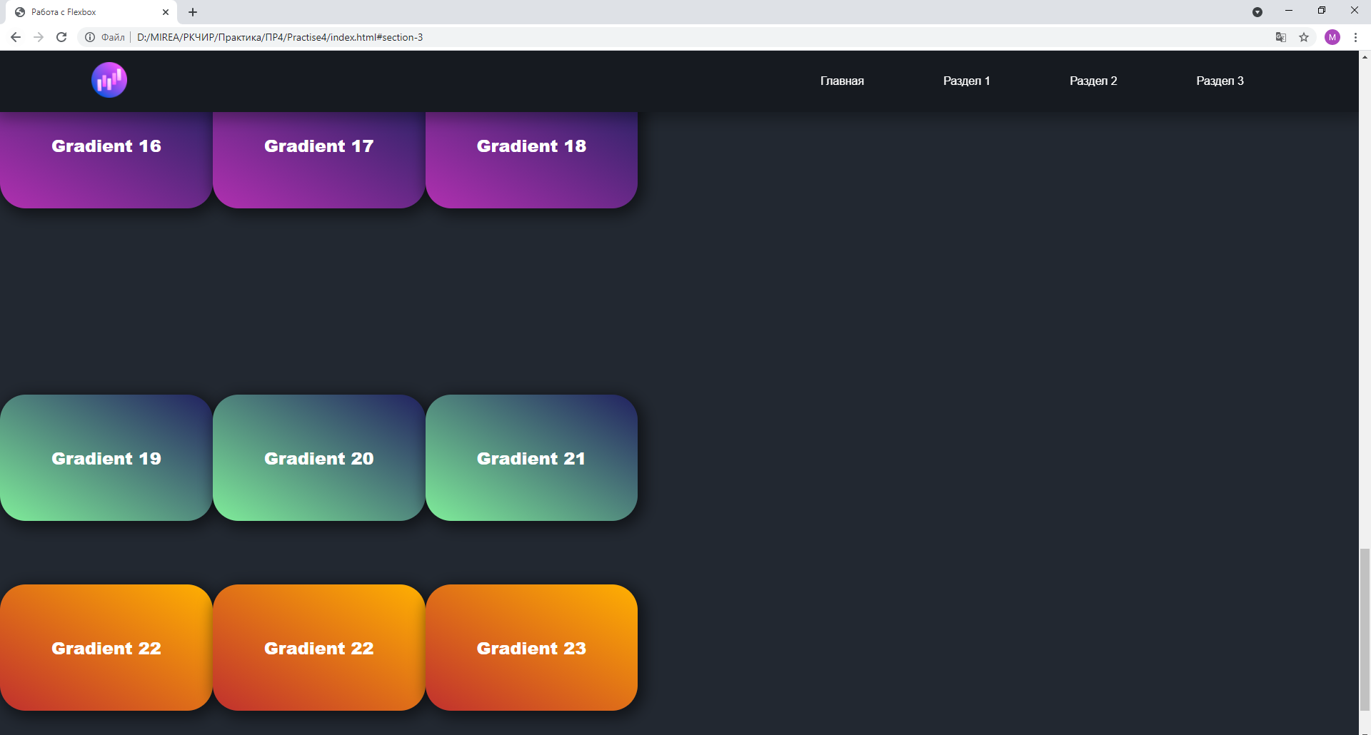

После наведения:  
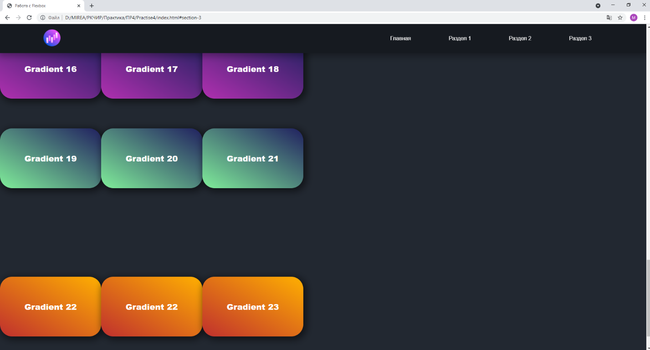

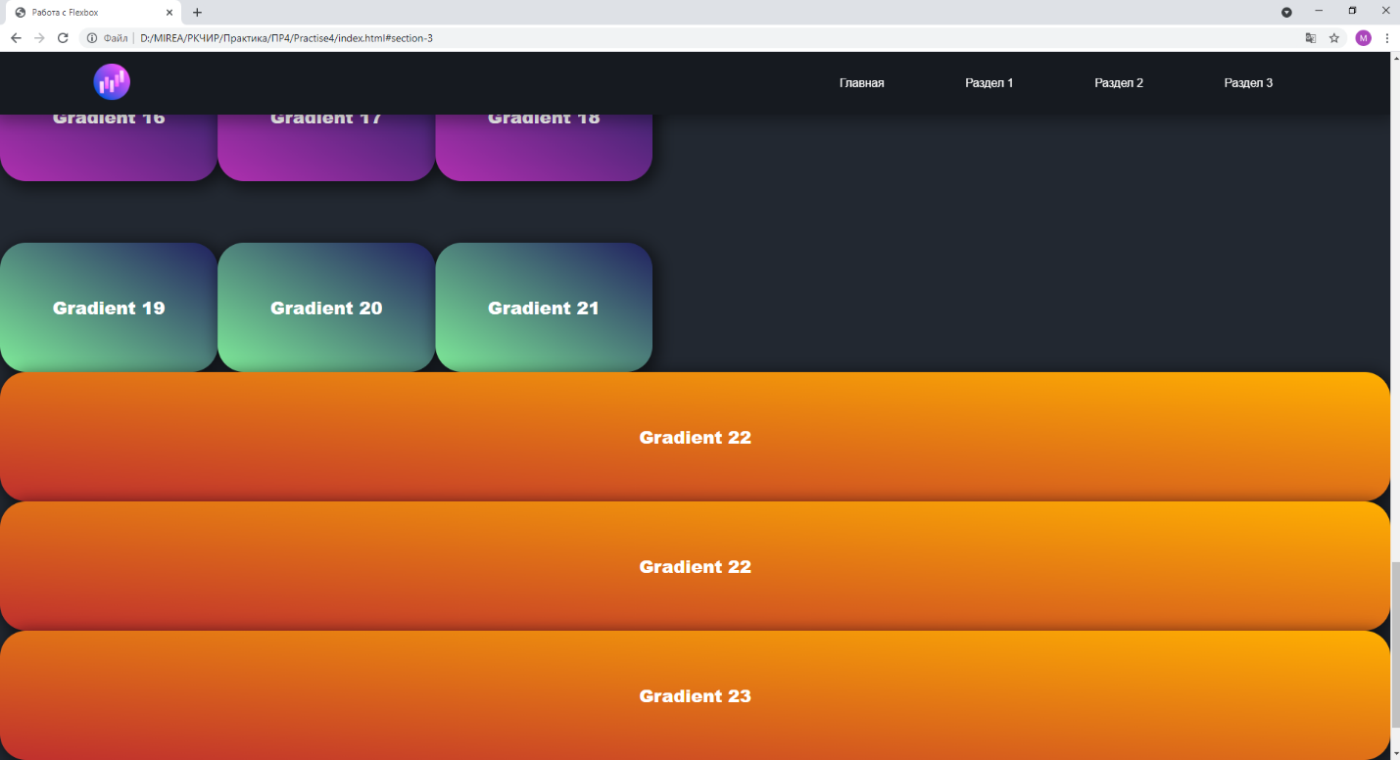

**Задача 8.** Создать новую секцию с id=”section-4”, контейнеры для контента и расположенные в них карточки. Используем только flexbox

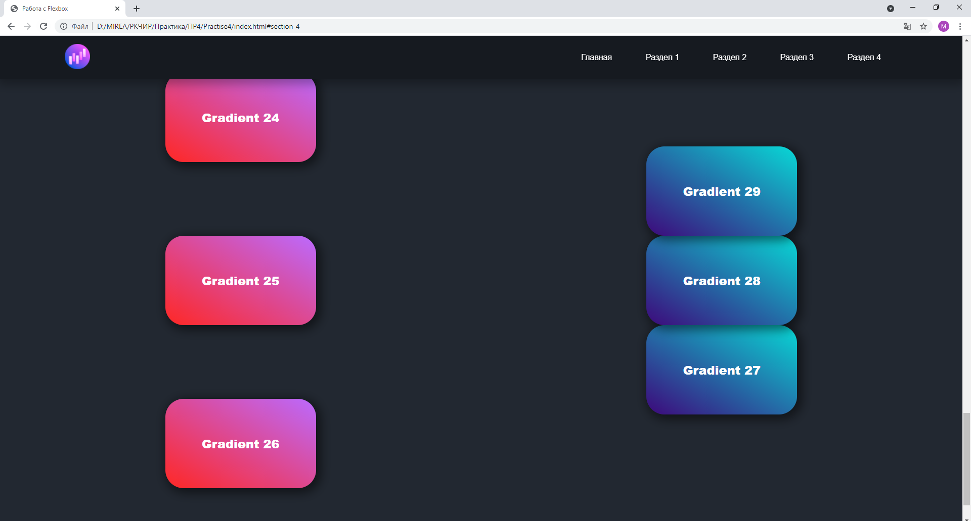

**Задача 9.** Создать новую секцию с id=”section-5”, контейнеры для контента и расположенные в них карточки. Используем только flexbox. В теге <nav> пишем

width: max-content;

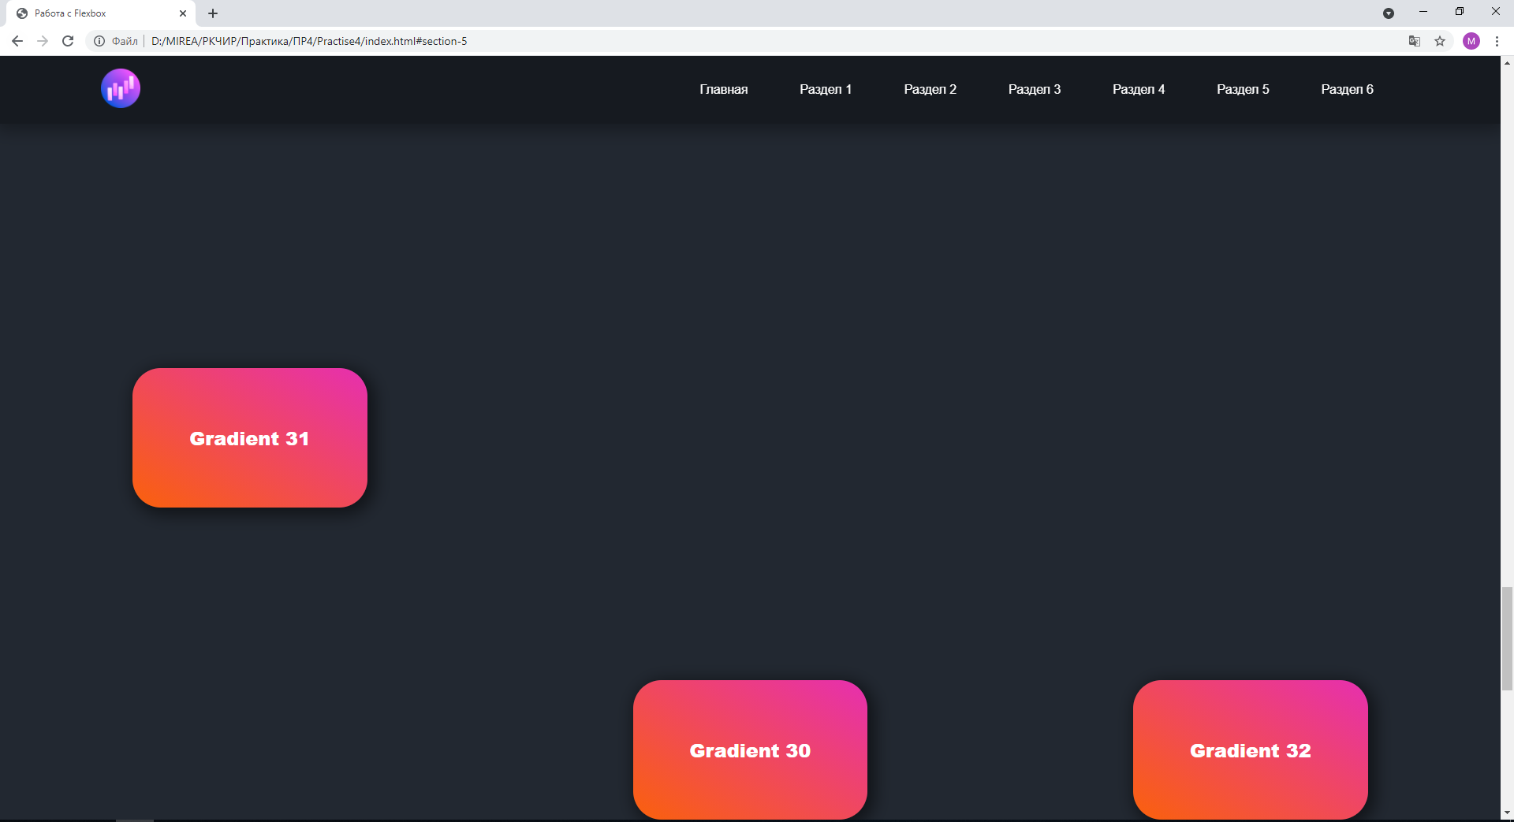

**Задача 10.** Создать новую секцию с id=”section-6” и карточки (без контейнера). Требуется сделать перенос элементов на следующую строку. Используем только flexbox

До:

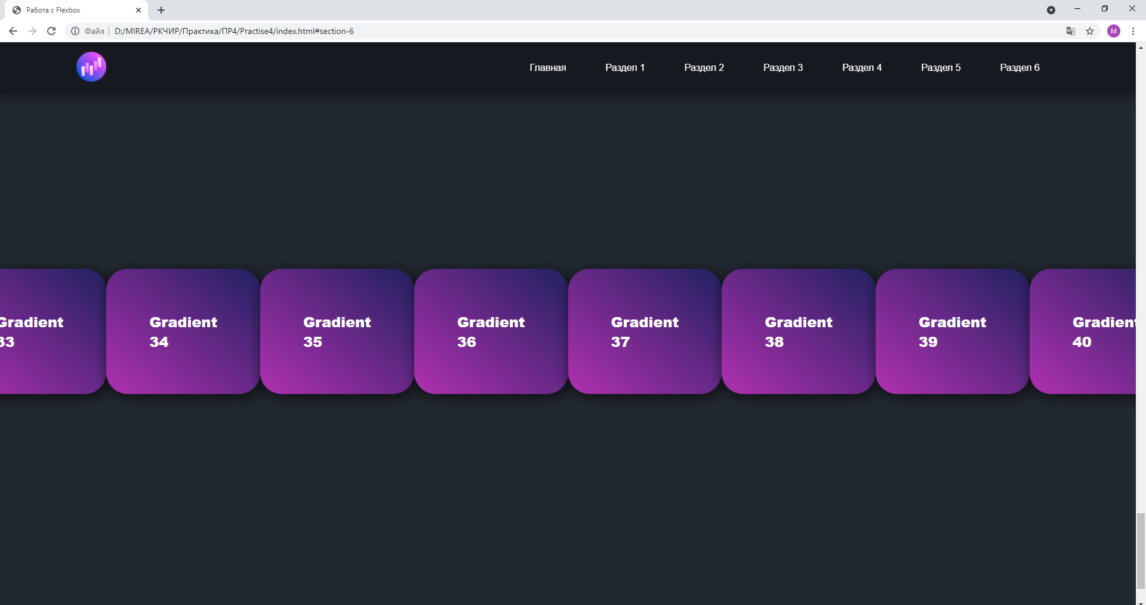

После:

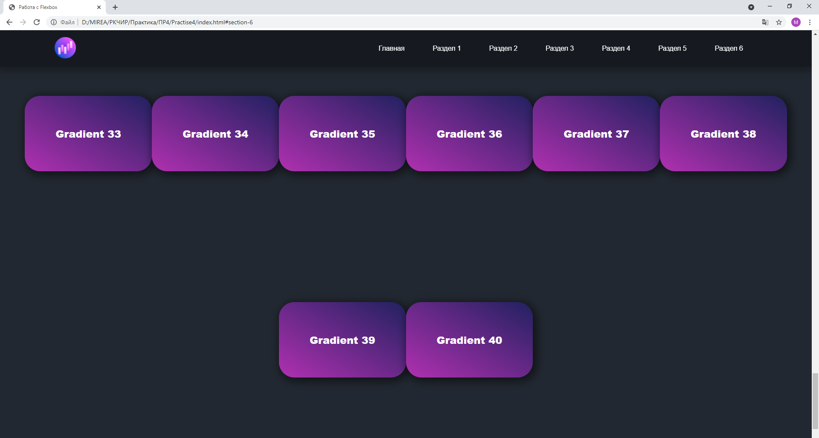

**Задача 11.** Добавить плавный скролл при переходе между секциями по нажатию на кнопки в верхнем меню

**Задача 12.** Создать новые две секции с карточками (без или с контейнером – по вашему выбору). Требуется применить ещё по одному flexbox-свойству на каждую секцию). Используем только flexbox